- Samling (5 min)

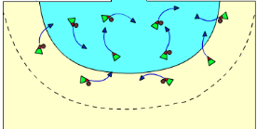
- Uppvärmning Lägg bollen (15 min)
Alla spelarna befinner sig i målområdet, och alla utom några stycken (med 10 spelare är 3 utan boll) dribblar runt mellan varandra och söker ögonkontakt.
De utan boll löper också runt och söker ögonkontakt (träning i att löpa utan boll).
På signal från tränaren lägger alla som har en boll den ifrån sig och alla snurrar ett varv runt sig själva och försöker få tag i en boll.
De som hade en boll får inte ta tillbaka sin egen, utan måste få tag i en ny.
De spelare som blir utan boll löper till mittlinjen, vidrör den och löper tillbaka.
Dribblingarna fortsätter nu tills tränaren blåser i pipan.

VATTEN

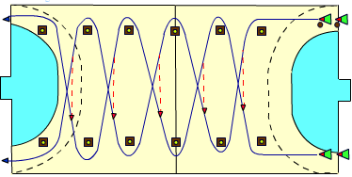
- Dribbling och pass (10 min)
Spelarna löper banan parvis och bollhållaren dribblar.
När en kon rundas passas bollen till den andre spelaren som efter bollmottagningen löper bakom den passande spelaren.

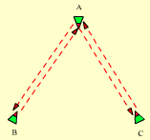
- Press på en spelare (10 min)
A pressas av både B och C.
När A har mottagit bollen och returnerat till B kastar C bollen till A.

VATTEN

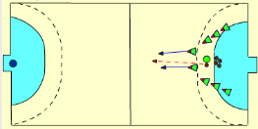
- Kontring (15 min)
Helplanskontring
En målvakt, två led. Utkast av spelare/ledare och två som krigar efter bollen. Vinnaren går på mål och förloraren försvarar.
Utöka med pass till tränare på mittplan

- Skottträning (15 min)
Rakt fram ifrån
Armen högt och armbågen framför innan skott.
Käpp eller madrass som hinder att skjuta över.
Avsluta med två försvarare på sexmeter och hoppskott över dem.

- Spel (20 min)

Spel.

